**Institut Sains dan Teknologi Terpadu** **Surabaya**

Jl. Ngagel Jaya Tengah 73 - 77, Surabaya 60284

Telp. (031) 5027920 Fax. (031) 5041509

Laboratorium : E-401

Waktu : Selasa / 13.15-15.15

Minggu Ke : 2

Materi : Advanced Controls

Praktikum : Pemrograman Aplikasi Desktop

Jurusan : S1 - Informatika

Tanggal : 27 September 2022

Jenis Soal : Materi dan Tugas

# MATERI (TOTAL: 40)

Buatlah permainan tebak angka dengan tampilan seperti berikut.

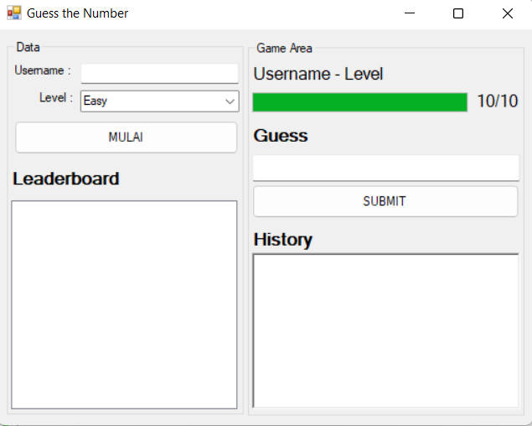

Pada awal program, disablelah groupbox Game Area.

Player dapat memainkan permainan ini dengan memasukkan username dan level yang diinginkan pada field di groupbox Data dan menekan tombol MULAI. Berikan pengecekan username tidak boleh kosong, bila kosong maka berikan pesan gagal. Isi dari combobox Level adalah Easy, Medium, dan Hard.

Saat player menekan tombol MULAI, maka disable textbox, combobox, dan tombol MULAI, lalu enablelah groupbox game area dengan label Username – Level yang sudah diupdate menjadi player saat ini. Randomlah angka dengan range sesuai level yang dipilih, nantinya tugas player adalah menebak angka yang telah dirandom tersebut. Kesempatan untuk menebak juga berbeda-beda tiap levelnya. Berikut adalah tabel range angka dan jumlah kesempatan menebak untuk tiap level.

|  |  |  |
| --- | --- | --- |
| **Level** | **Range** | **Guess Chance** |
| **Easy** | 1-25 | 10 |
| **Medium** | 1-50 | 8 |
| **Hard** | 1-100 | 5 |

Untuk menebak angka, player dapat mengisi angka pada textbox dibawah label Guess dan menekan tombol submit. Berikan pengecekan inputan tidak boleh kosong dan inputan harus angka, bila tidak memenuhi maka berikan pesan gagal.

Setiap kali user menebak kurangi progressbar dan label sisa guess sebanyak 1, lalu munculkan status apakah angka kunci lebih besar/lebih kecil dari angka tebakan dengan format seperti dibawah.

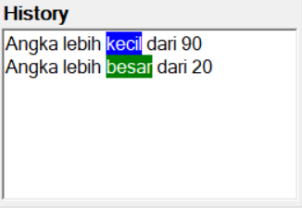

Terdapat 2 kondisi game over. Pertama adalah ketika player sudah memakai semua kesempatan menebak namun tebakan masih salah, maka tampilkan pesan game over. Kedua adalah apabila player berhasil menebak angka yang dimaksud, maka berikan pesan selamat beserta jumlah kesempatan yang dipakai masukkan user ke leaderboard dengan format <Username> - <Level> - <Kesempatan_Dipakai>. Urutkan leaderboard dari kesempatan dipakai yang paling sedikit.

**Cheat**

Player dapat melakukan cheat untuk melihat angka yang harus ditebak dengan melakukan submit 999 dan tampilkan pesan dengan format seperti dibawah:

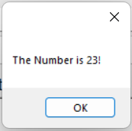

**Catatan: Semua pesan dapat ditampilkan menggunakan MessageBox.Show().**

**DILARANG MENGGUNAKAN MATERI YANG BELUM DIAJARKAN PADA MINGGU INI**

**JIKA MELANGGAR MAKA NILAI MATERI : 0**

**PERHATIKAN KETENTUAN DIBAWAH :**

* **Highlight kriteria yang dikerjakan dengan warna kuning dan kumpulkan word beserta dengan file materi, apabila tidak dikumpulkan maka materi tidak akan diperiksa.**
* **Akan ada pengurangan nilai sebesar -5 untuk setiap kriteria yang dihighlight namun tidak dikerjakan.**
* **MENCONTEK = Nilai MOD 2**

## MATERI : 40

|  |  |
| --- | --- |
| **SCORE** | **KRITERIA** |
| 0/5 | Tampilan sesuai |
| 0/1/4 | Dapat melakukan registrasi beserta pengecekannya  1: bila tidak ada pengecekan |
| 0/2 | Isi combobox level sesuai |
| 0/3/5/7 | Range dan Guess Chance tiap level sesuai |
| 0/3 | Dapat menebak angka beserta pengecekannya |
| 0/1/3 | Progressbar dan sisa guess berkurang setiap menebak  1: jika hanya salah satu |
| 0/1/5 | Status bertambah pada richtextbox History setiap menebak dengan format yang benar  1: bila format salah |
| 0/2/4 | Permainan berhenti apabila sisa tebakan habis maupun player berhasil menebak |
| 0/2/4 | Format leaderboard sesuai & urutan benar |
| 0/3 | Cheat sesuai |
| Total : 40 | |

# TUGAS (TOTAL = 30)

Buatlah program tulis blog dan browser dengan tampilan seperti berikut.

1. **Creator**

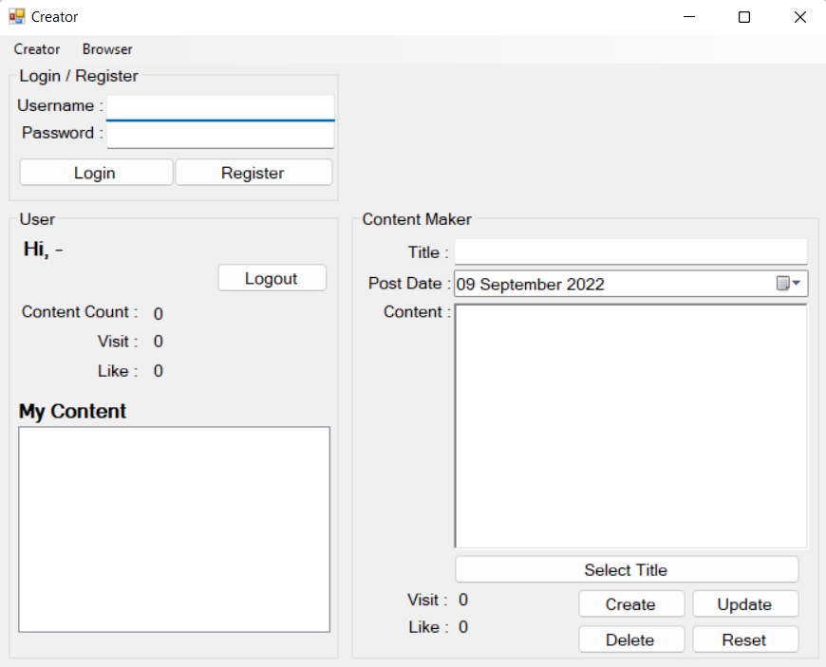

Dibagian atas terdapat menu strip yang apabila bagian Browser ditekan akan membuka halaman Browser. Pada saat halaman ini dibuka, disable semua groupbox kecuali Login/Register.

1. **Login/Register**

Pada bagian ini, user dapat melakukan login maupun register/membuat akun dengan memasukkan username dan password lalu menekan tombol yang diinginkan. Apabila login, berikan pengecekan apakah username sudah terdaftar dan password benar. Apabila register, berikan pengecekan username harus unik/belum terdaftar. Berikan pengecekan juga semua field harus diisi. Berikan pesan gagal pada semua pengecekan yang gagal. Bila user berhasil login, disable groupbox login/register dan enable groupbox lainnya.

1. **User**

Apabila user login, gantilah label Hi, - menjadi Hi, <Username>. User dapat logout dengan menekan tombol logout, lalu resetlah tampilan pada groupbox user dan content maker menjadi semula dan disable kedua groupbox tersebut, lalu enable groupbox login/register dan reset isi textbox.

Label content count berisi jumlah konten yang dimiliki user tersebut. Label visit berisi jumlah berapa kali konten milik user tersebut dikunjungi. Label like berisi jumlah like keseluruhan dari konten miliknya.

Listbox My Content berisi judul semua konten yang dimiliki user tersebut. Apabila salah satu judul didouble click, maka tampilkan isi konten tersebut di groupbox Content Maker, gantilah juga label visit dan like dibagian bawah tombol Select Title menjadi jumlah visit dan like dari konten tersebut.

1. **Content Maker**

Pada bagian ini, user dapat membuat, mengupdate, dan menghapus konten. Untuk membuat konten, user harus mengisi Title, Post Date, dan Content lalu menekan tombol create dan tambahkan ke listbox My Content lalu reset tampilan groupbox ini. Untuk mengupdate dan menghapus konten, user harus memilih judul pada listbox My Content, lalu mengganti isi/judul (apabila update) dan menekan tombol update/delete lalu reset tampilan groupbox ini. Setiap terjadi create/update/delete berikan pengecekan semua inputan harus terisi, bila tidak maka berikan pesan gagal. Judul dari konten dapat diisi otomatis dari isi konten dengan melakukan block pada isi konten yang diinginkan lalu tekan tombol Select Title.

Secara default, tombol update dan delete pada groupbox ini akan didisable, namun apabila salah satu judul di listbox My Content didouble click, maka tombol update dan delete dienablekan sedangkan tombol create didisable. Apabila tombol reset ditekan, maka reset tampilan groupbox ini menjadi semula.

1. **Browser**

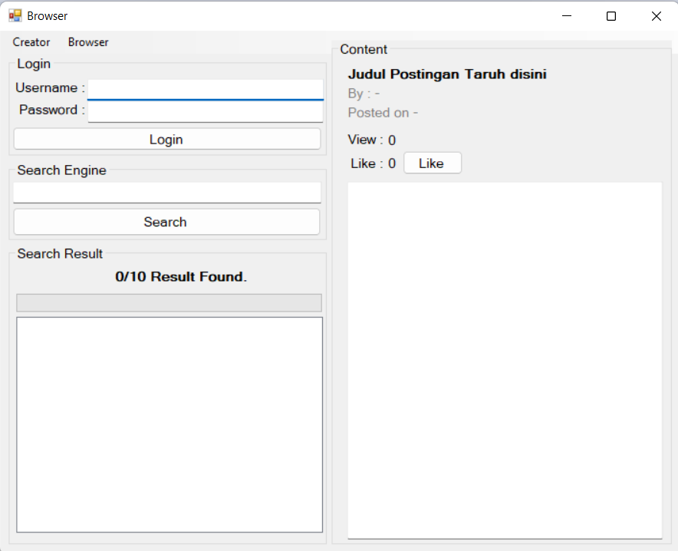

Dibagian atas terdapat menu strip yang apabila bagian Creator ditekan akan membuka halaman Creator.

1. **Login**

Groupbox ini berfungsi sama dengan login pada halaman creator. Berikan pengecekan semua inputan harus diisi & username dan password harus terdaftar, bila tidak maka berikan pesan gagal. Apabila berhasil login, maka disable textbox dan gantilah text tombol login menjadi logout yang apabila ditekan akan mereset isi textbox dan mengenablekannya kembali (dan fungsi tombol kembali menjadi login). User yang tidak melakukan login akan bertindak sebagai guest

1. **Search Engine**

User dapat mencari konten dengan mengetikkan judul yang diinginkan dan tekan tombol Search. Tampilkan hasil pencarian pada groupbox Search Result.

1. **Search Result**

Groupbox ini berfungsi menampilkan hasil pencarian. Terdapat label yang menunjukkan berapa konten yang mengandung kata yang dicari dengan format <result>/<total> Result Found. Terdapat progressbar yang berfungsi menunjukkan seberapa general konten yang dicari (valuenya result/total). Listbox berisi semua judul konten yang mengandung kata yang dicari.

1. **Content**

Apabila judul konten pada listbox search result didouble click, maka akan ditampilkan judul, nama penulis, tanggal posting, jumlah visit, jumlah like, dan isi dari konten tersebut. Apabila user merupakan guest, maka tombol Like didisable. Sedangkan apabila user sudah login, maka user dapat melakukan like dan unlike dengan menekan tombol Like (bersifat toggle), jangan lupa menambah/mengurangi jumlah like pada postingan tersebut. Jumlah visit akan bertambah setiap kali user/guest melakukan double click pada konten tersebut (di listbox search result).

**Catatan: Semua pesan dapat ditampilkan menggunakan MessageBox.Show().**

**DILARANG MENGGUNAKAN KONSEP MAUPUN MATERI YANG BELUM DIAJARKAN**

**JIKA MELANGGAR MAKA NILAI TUGAS: 0**

**PERHATIKAN KETENTUAN DIBAWAH :**

* **Highlight kriteria yang dikerjakan dengan warna kuning dan kumpulkan word beserta dengan file tugas, apabila tidak dikumpulkan maka tugas tidak akan diperiksa.**
* **Akan ada pengurangan nilai sebesar -5 untuk setiap kriteria yang dihighlight namun tidak dikerjakan.**
* **MENCONTEK = Nilai MOD 2**

## TUGAS : 30

|  |  |
| --- | --- |
| **SCORE** | **KRITERIA** |
| 0/3 | Tampilan sesuai |
| 0/2 | Enable disable sesuai |
| Creator | |
| 0/1/2 | Dapat melakukan login & register beserta pengecekannya |
| 0/1 | Dapat melakukan logout |
| 0/1 | Content count, like, dan visit sesuai |
| 0/1 | Isi listbox My Content sesuai |
| 0/2 | Dapat membuat konten beserta pengecekannya |
| 0/2 | Dapat mengupdate konten beserta pengecekannya |
| 0/2 | Dapat menghapus konten beserta pengecekannya |
| 0/1 | Tombol reset berjalan sesuai |
| 0/1 | Dapat memilih judul dengan tombol Select title |
| 0/2 | Isi konten sesuai saat judul pada listbox didouble click |
| Browser | |
| 0/1 | Dapat melakukan login beserta pengecekannya |
| 0/1 | Dapat melakukan logout |
| 0/1/2 | Dapat mencari konten  1: apabila progressbar dan label result tidak sesuai |
| 0/2 | Dapat melihat konten (isi konten sesuai) |
| 0/1 | Jumlah visit bertambah tiap dikunjungi/double click |
| 0/1 | Guest tidak dapat melakukan like |
| 0/1/2 | User dapat melakukan like dan unlike  (dianggap benar apabila jumlah like dapat bertambah/berkurang dan tidak di hardcode) |
| Total : 30 | |

Penyusun Soal

(Widean Nagari)

Asisten

Menyetujui

(Reddy Alexandro H., S.Kom., M.Kom.)

Koordinator Kuliah

Mengetahui

(Grace Levina Dewi, M.Kom.)

Koordinator Laboratorium